**ПЛАН УРОКА**

Урок №

УД: Математика

Дата проведения : 07.12.2021.

Группа № 2-13

Профессия: 20.01.01 Пожарный

Преподаватель :Хизриева Н.А.

***Тема урока :Комбинаторика, статистика и теория вероятностей.***

Тестовая работа.

1. Сколькими способами можно составить расписание одного учебного дня из 5 различных уроков?

1) 30 2) 100 3) 120 4) 5

**2**. В 9«Б» классе 32 учащихся. Сколькими способами можно сформировать команду из 4 человек для участия в математической олимпиаде?

1) 128 2) 35960 3) 36 4)46788

**3**. Сколько существует различных двузначных чисел, в записи которых можно использовать цифры 1, 2, 3, 4, 5, 6, если цифры в числе должны быть различными?

1) 10 2) 60 3) 20 4) 30

**4**. Вычислить: 6! -5!

1) 600 2) 300 3) 1 4) 1000

**5**. В ящике находится 45 шариков, из которых 17 белых. Потеряли 2 не белых шарика. Какова вероятность того, что выбранный наугад шарик будет белым?

1) 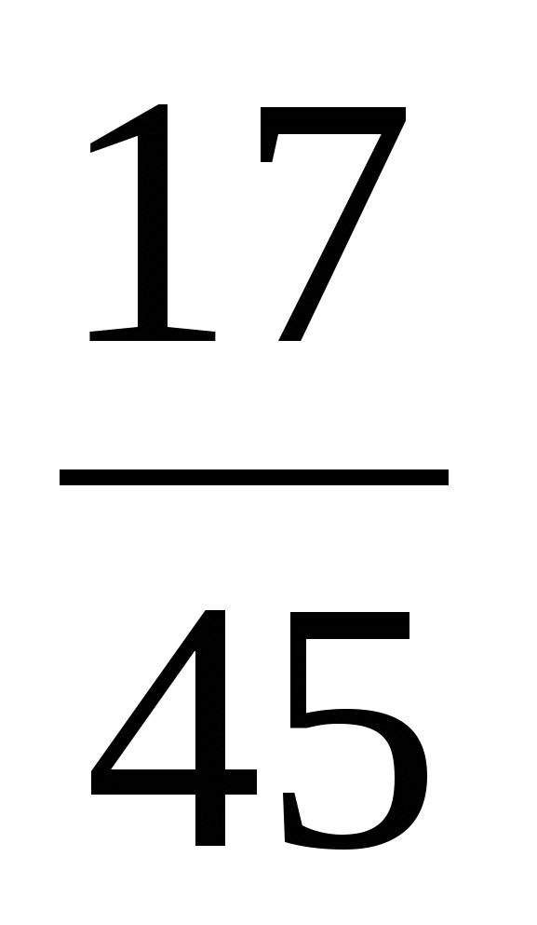 2) 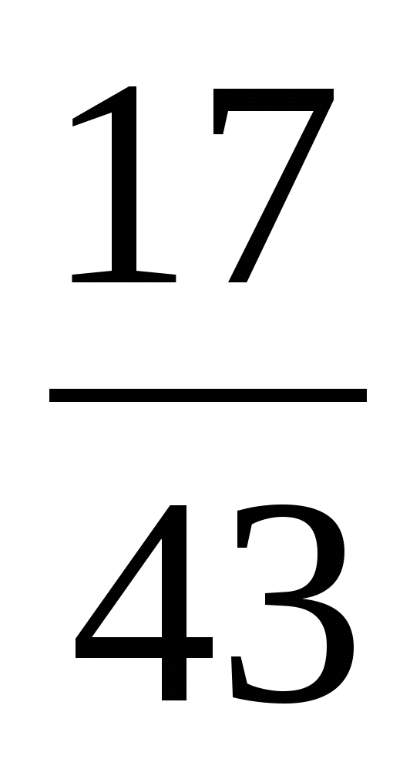 3) 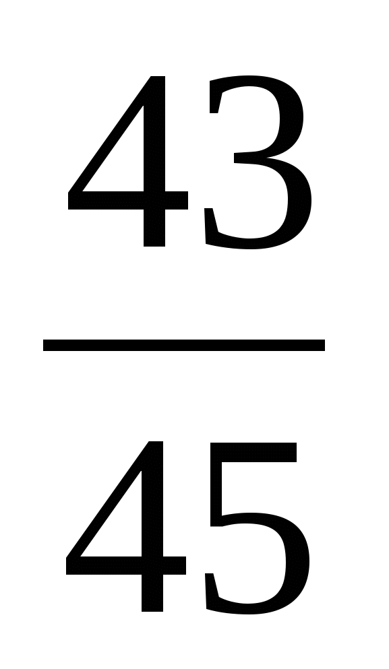 4) 

**6**. Бросают три монеты. Какова вероятность того, что выпадут два орла и одна решка?

1)  2) 0,5 3) 0,125 4) 

7. В денежно-вещевой лотерее на 1000000 билетов разыгрывается 1200 вещевых и 800 денежных выигрышей. Какова вероятность выигрыша?

1) 0,02 2) 0,00012 3) 0,0008 4) 0,002

**Ответы и вопросы направить на адрес электронной почты** [naida.khizriyeva.00@mail.ru](mailto:naida.khizriyeva.00@mail.ru)